ПРИМЕР
Частное учреждение
Профессиональная образовательная организация
«Южно-Уральский колледж бизнеса»
(ЧУ ПОО ЮуКБ)

ОТЧЕТ

ПО ПРОИЗВОДСТВЕННОЙ ПРАКТИКЕ (ПО ПРОФИЛЮ СПЕЦИАЛЬНОСТИ)

СПЕЦИАЛЬНОСТЬ: _43.02.11 «Гостиничный сервис»___
НА БАЗЕ ООО ГК «СЛАВЯНКА»___________
(полное наименование организации базы практики)

Практика пройдена в срок с « 19 » апреля 2021г. по « 16 » мая 2021г.

Выполнил студент
Группа ГС-309, курс 3
Иванова Ольга Петровна

(Ф.И.О.)
Преподаватель практики от колледжа
Петров Иван Васильевич

(Ф.И.О.)
Руководитель практики от производства
___Ромашкина_Нина Ивановна __________
(Ф.И.О.)
М.п.
Дата защиты 16 мая 2021 _____________________
Оценка 5 (отлично)

Отчет защищен с оценкой _____________________

г.Челябинск
ПРИМЕР:

Частное учреждение
Профессиональная образовательная организация
«Южно-Уральский колледж бизнеса»
(ЧУ ПОО ЮуКБ)

ДНЕВНИК
ПО ПРОИЗВОДСТВЕННОЙ ПРАКТИКЕ (ПО ПРОФИЛЮ СПЕЦИАЛЬНОСТИ)
ПМ 02 – Предоставление туристических услуг
ПО СПЕЦИАЛЬНОСТИ 43.02.11 «Гостиничный сервис»

НА БАЗЕ ООО ГК «СЛАВЯНКА»
(полное наименование организации базы практики)

Студент группы ГС-309, курс _3___
Иванова Ольга Петровна

(фамилия, имя, отчество)
Руководитель практики от организации
Директор Ромашкина_Нина Ивановна

(фамилия, имя, отчество, должность)
М.П.

г.Челябинск

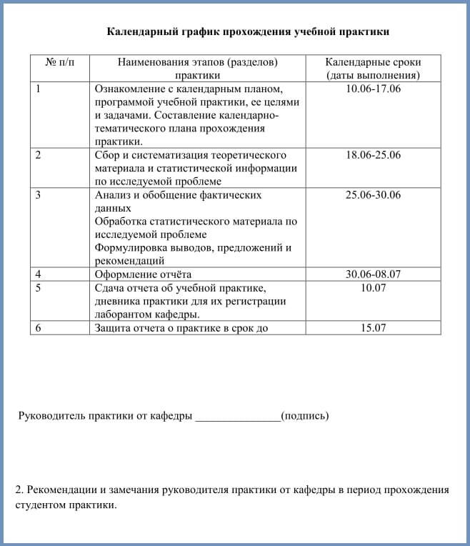

ДНЕВНИК ПР

Выполнять на бланке колледжа

КАЛЕНДАРНЫЙ ГРАФИК
ПРОХОЖДЕНИЯ ПРОИЗВОДСТВЕННОЙ ПРАКТИКИ

№ п/п | Наименование этапов (разделов) практики | Календарные сроки

Руководитель практики от организации: __________________________________
М.П.
Студент-практикант ____________________________

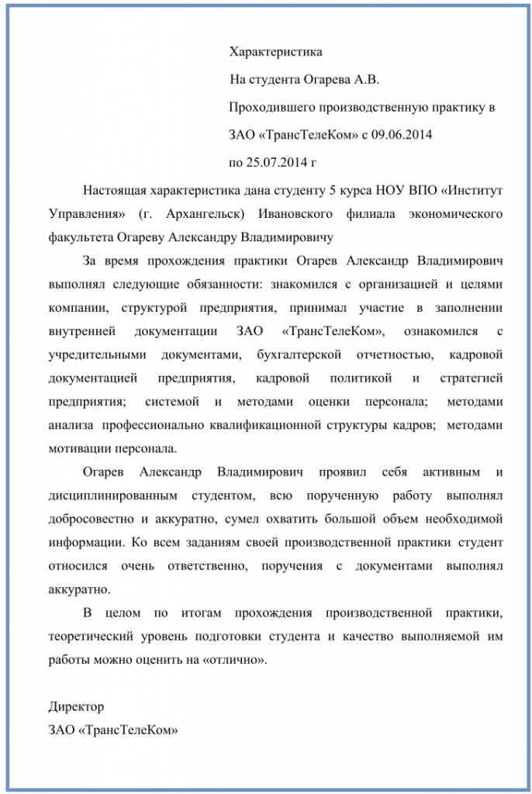ПРОХОЖДЕНИЯ ПРОИ

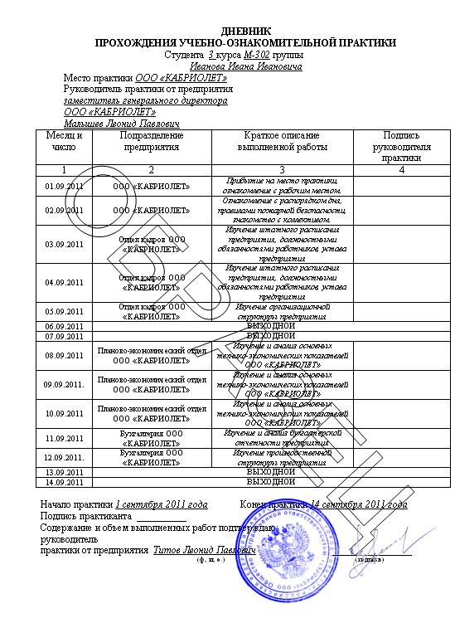

ЗВОДСТВЕННОЙ ПРАКТ

Выполнять на бланке колледжа

ДНЕВНИК ПРОХОЖДЕНИЯ ПРАКТИКИ

Дата | Направление и состав работ | Отметка о выполнении | Подпись руководителя

Руководитель производственной практики

(должность) (подпись) (Ф.И.О.)

М.П.

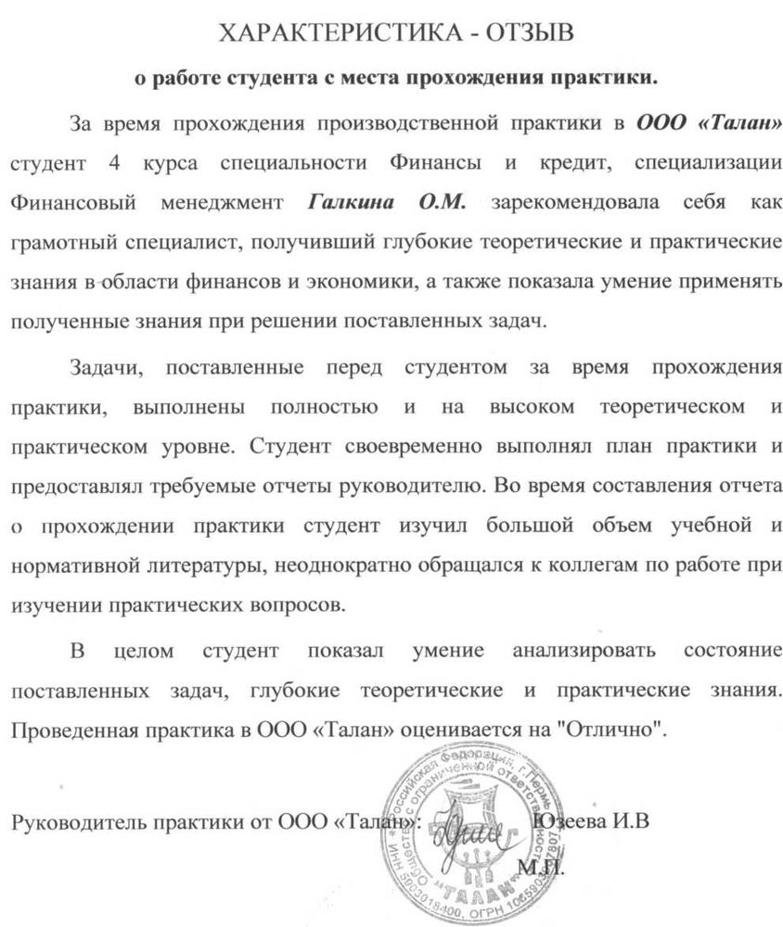

Можно в произвольной форме

ХАРАКТЕРИСТИКА

на обучающегося (щейся) ___________________________________________________________
(ФИО)
группы курс _________________
Специальность ___________________________________________
проходившего (шей) производственную практику (по профилю специальности)
с ___________ по _________________20______ г.

На базе:
(наименование организации)

За время прохождения практики зарекомендовал (а) себя:

Приобрел (а) практический опыт:
Выводы, рекомендации:
______________________________________________________________________

Практику прошел (прошла) с оценкой _

Руководитель практики от организации: ________________________________________
М.П.

